SPARKCYKEL
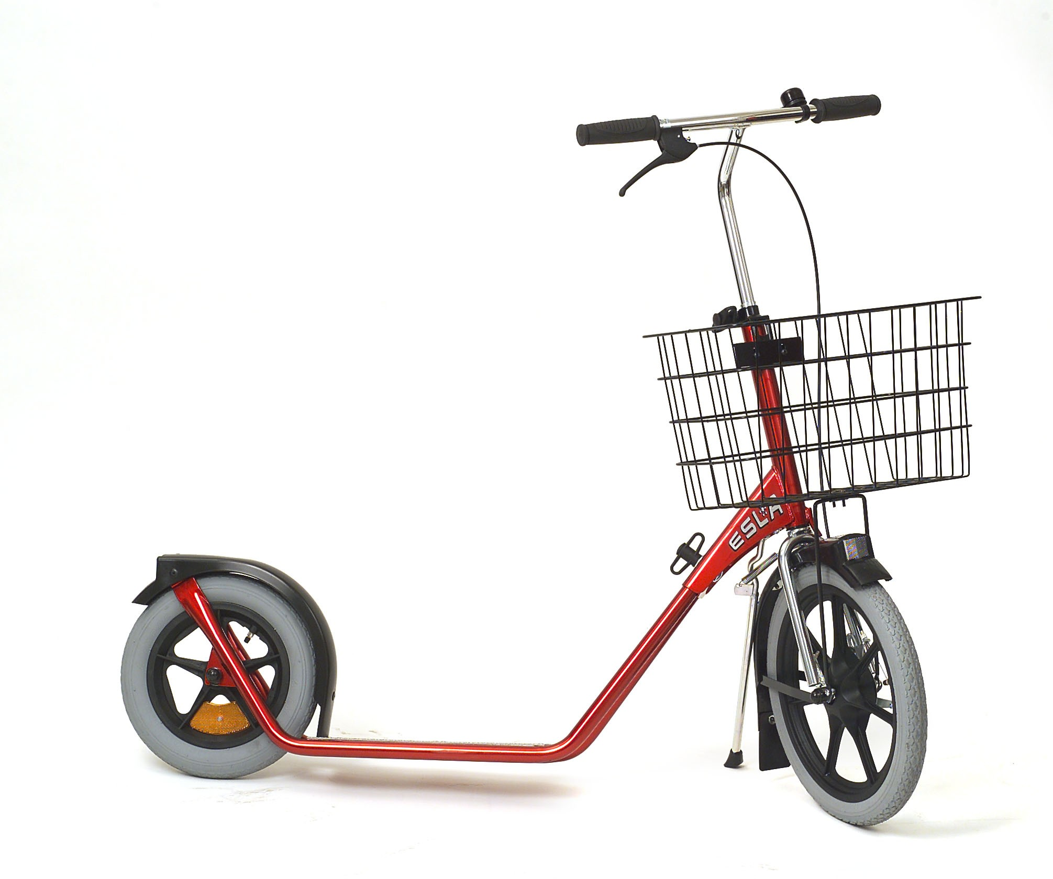
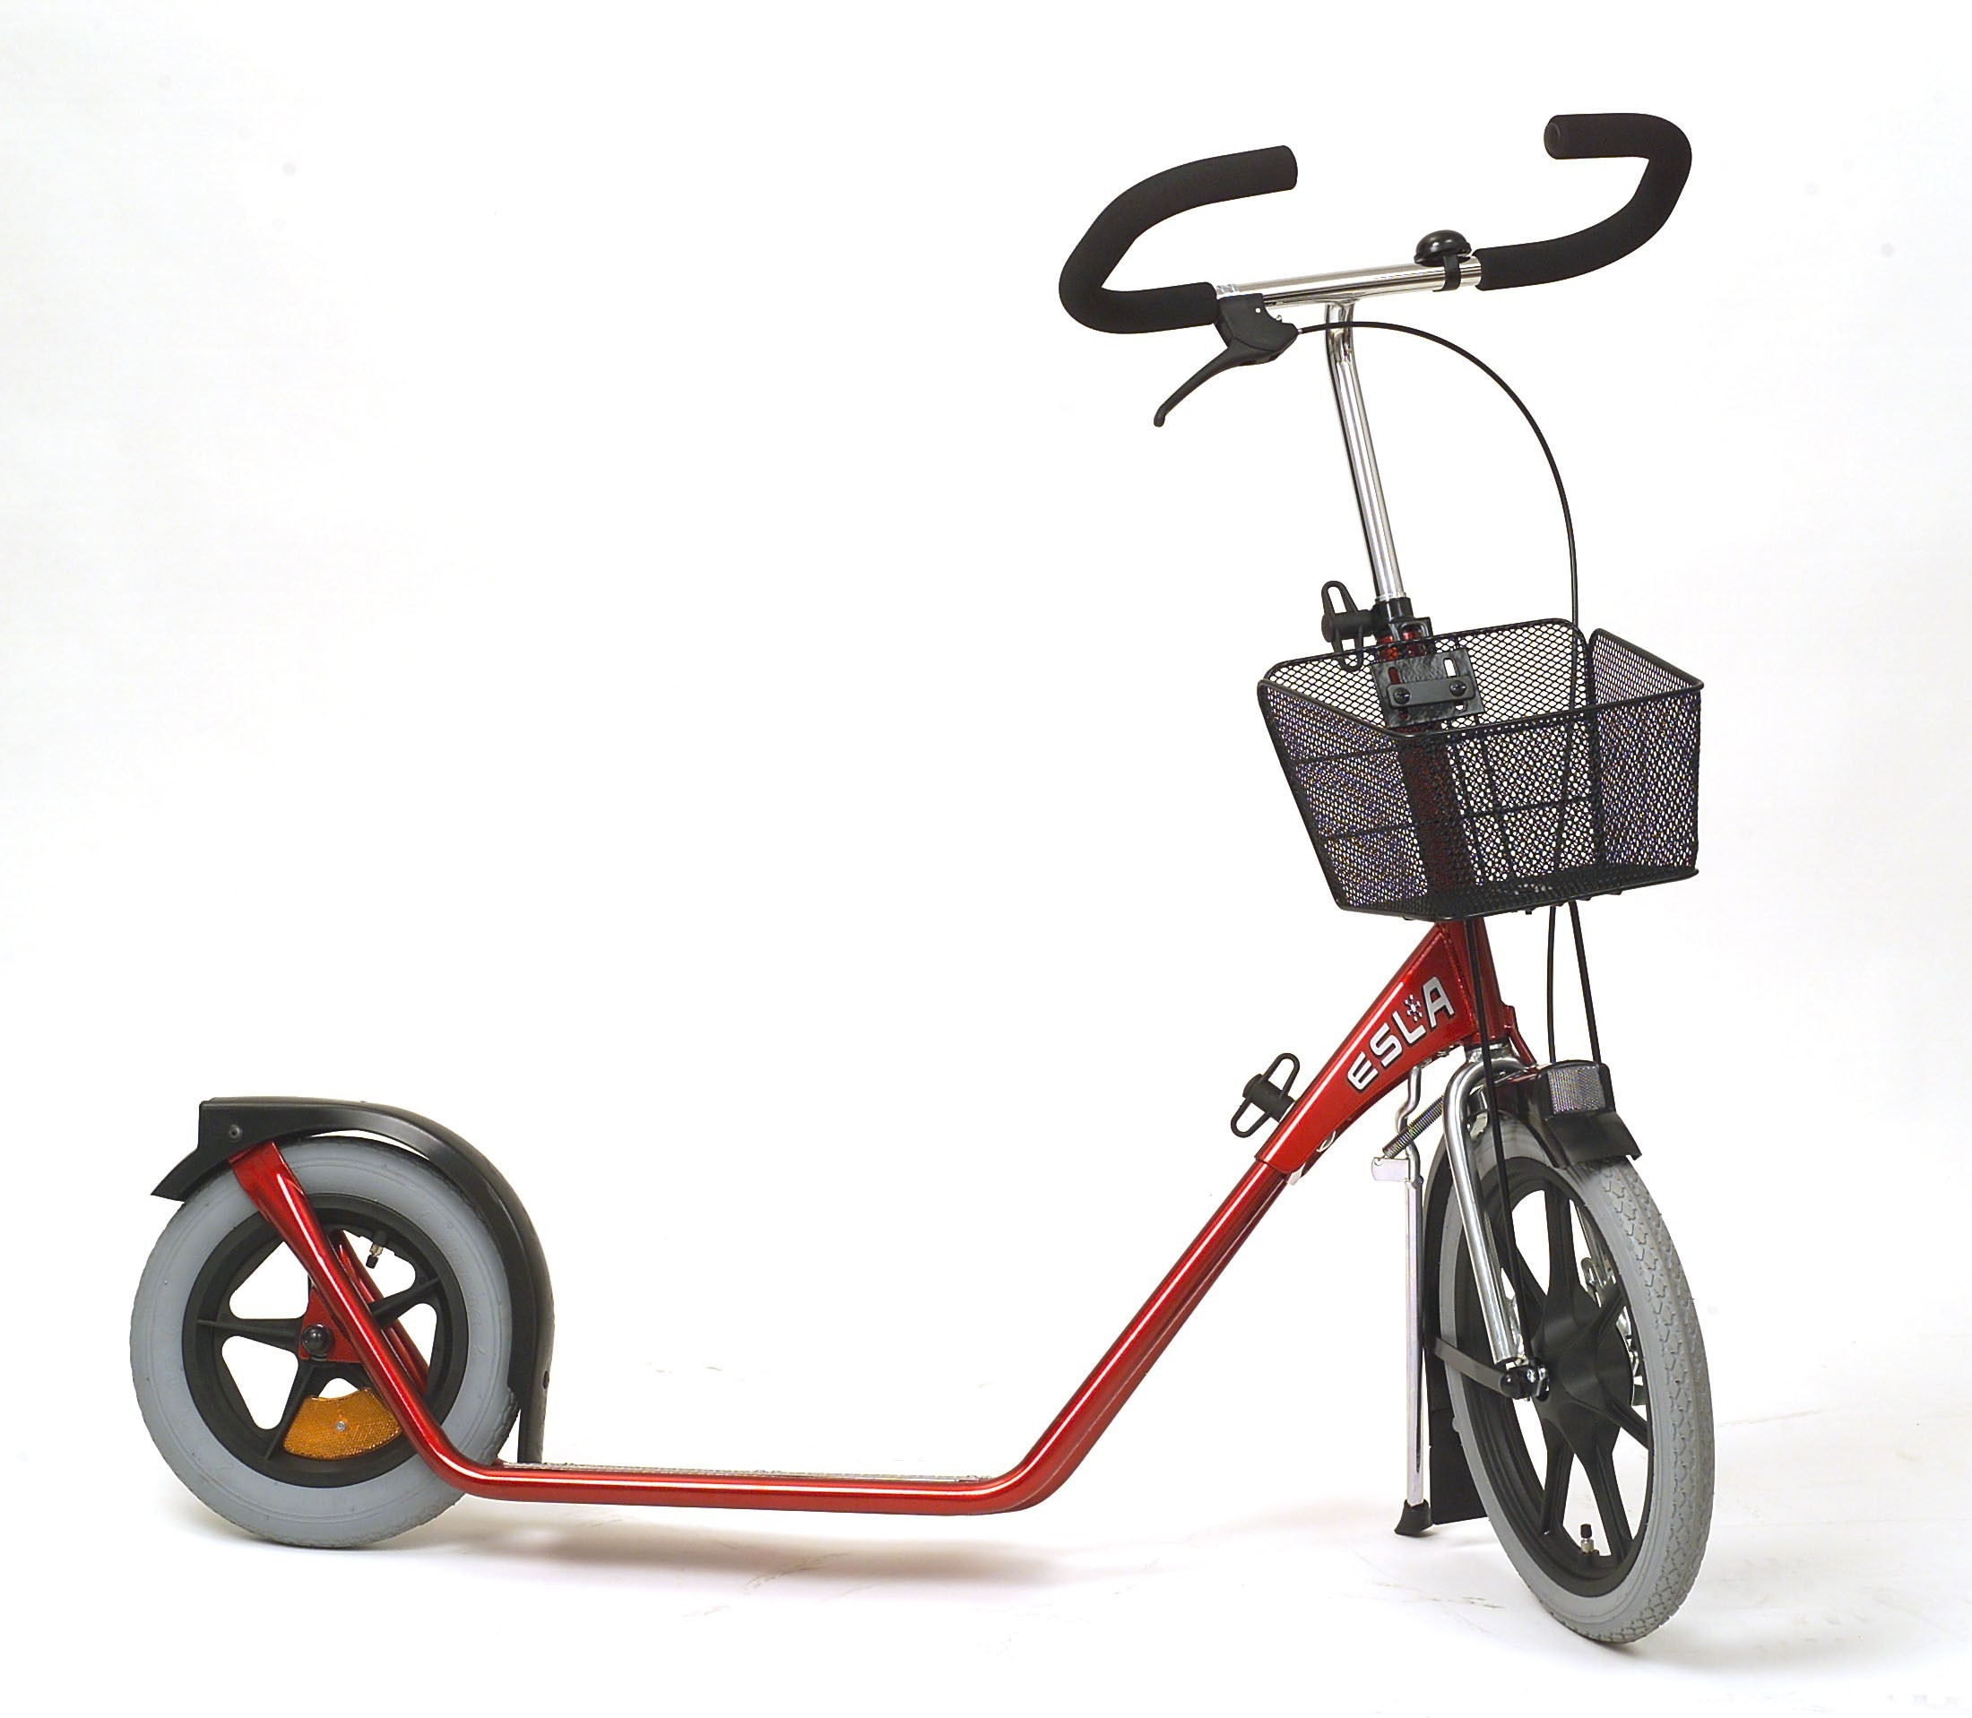

INDUSTRI

LAGER

SKOLOR

VÅRDANLÄGGNINGAR

Snabb förflyttning över stora ytor ute och inne
Lättillgänglig – Miljövänlig - Ger motion

Prova utan kostnad på er arbetsplats!

Pulverlackerad stålram i snygg design. Styre och korg i olika modeller.
Effektiv trumbroms på framhjulet. Parkeringsstöd som automatiskt fälls ut då styret vrids till ytterläge. Stänkskärmar, reflexer och ringklocka. Flera färgalternativ. Halkskyddad fotplatta.

TEKNISKA DATA

Höjd | 79 – 113 cm |  | Framhjul | Diam. 41 cm
Längd | 124 cm |  | Bakhjul | Diam. 31 cm
Vikt | 9 kg |  | Ram | Pulverlackerad stålram

